

**“Procesos y Subprocesos”**

José armando Aguilar Jiménez

Licenciatura en Sistemas de Computación y Diseño de Software, Instituto Universitario de Yucatán

46220817344979h: Sistema Operativos

Mtra. Perla Alejandra Landero Heredia

10 de agosto del 2025

**EJERCICIO:**

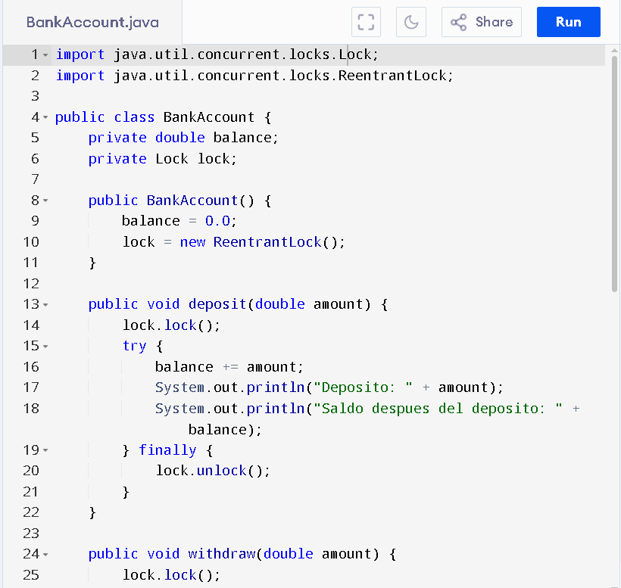

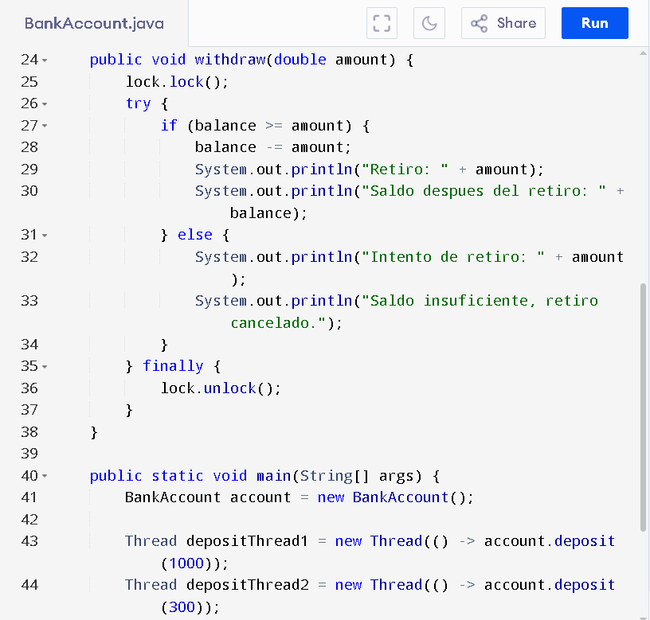

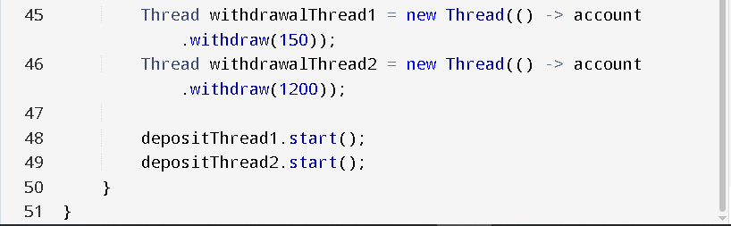

RESULTADO:

